2020年11月份江门市环境空气质量状况

一、江门市区空气质量：
2020年11月江门国家直管站点空气质量较去年同期有所改善，综合指数下降17.7%，空气质量优良天数比例为70.0%，与去年同期相比，优良天数比例上升36.7个百分点；轻度污染天数比例为20.0%（6天）、中度污染天数比例为10.0%（3天）、无重度和严重污染天气。全省排名第21位，珠三角9市排名第9位。其中PM_{2.5}平均浓度为31微克/立方米，同比下降20.5%；PM₁₀ 平均浓度为62微克/立方米，同比下降22.5%；SO₂ 平均浓度为11微克/立方米，同比持平；NO₂ 平均浓度为41微克/立方米，同比下降18.0%；CO 日均值第95 百分位浓度平均为1.1毫克/立方米，同比持平；O₃ 日最大8 小时平均第90 百分位浓度平均为193微克/立方米，同比下降17.9%。
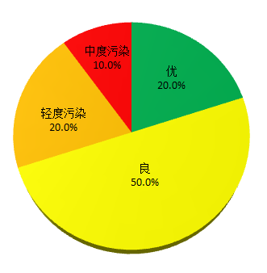
图1 2020年11月江门国家直管站点空气质量类别分布
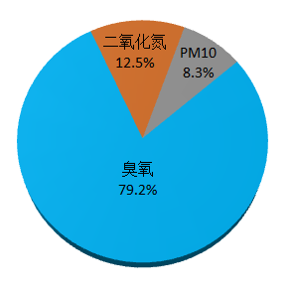
图2 2020年11月江门国家直管站点首要污染物比例

2020年1-11月江门市区环境空气质量较去年同期有所改善，综合指数下降18.2%，空气质量优良天数比例为87.8%，与去年同期相比，优良天数比例上升10.6个百分点，其中轻度污染天数比例为8.1%（27天），中度污染天数比例为4.2%（14天），无重度和严重污染天气。除二氧化硫外，其余五项污染物平均浓度均有所下降，其中PM_{2.5} 平均浓度为19微克/立方米，同比下降26.9%；PM₁₀ 平均浓度为38微克/立方米，同比下降17.4%；SO₂ 平均浓度为7 微克/立方米，同比持平；NO₂ 平均浓度为24微克/立方米，同比下降20.0%；CO 日均值第95 百分位浓度平均为1.0毫克/立方米，同比下降23.1%；O₃ 日最大8 小时平均第90 百分位浓度平均为176微克/立方米，同比下降12.4%，臭氧为首要污染物。全省排名第17位，珠三角9市排名并列第6位（详见附件）
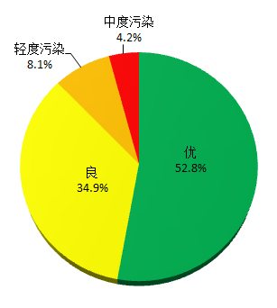
图3 2020年1-11月江门国家直管站点空气质量类别分布
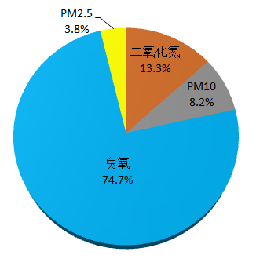
图4 2020年1-11月江门国家直管站点首要污染物比例

- 各市（区）空气质量
（一）、综合指数变化
11月份蓬江区、江海区、新会区、台山市、开平市、鹤山市、恩平市的空气质量与去年同期相比均有所改善（综合指数下降）。
1-11月份蓬江区、江海区、新会区、台山市、开平市、鹤山市、恩平市的空气质量与去年同期相比均有所改善（综合指数下降）。

附件1
2020年11月份江门市城市空气质量情况排名
指标  市（区） | SO₂  （微克/立方米) | NO₂  （微克/立方米) | PM₁₀  （微克/立方米) | CO  （毫克/立方米) | O₃-8h第90百分位数（微克/立方米) | PM_{2.5}  （微克/立方米) | 优良天数比例(%) | 综合指数
 |  |  |  |  |  |  |  | 20年  11月 | 排名 | 19年  11月 | 与上年同比（%） | 变化幅度排名
全 市 | 11 | 41 | 62 | 1.1 | 193 | 31 | 70.0 | 4.47 | — | 5.43 | -17.7 | —
蓬江区 | 11 | 43 | 64 | 1.0 | 193 | 32 | 70.0 | 4.54 | 5 | 5.59 | -18.8 | 4
江海区 | 10 | 48 | 75 | 1.3 | 205 | 30 | 70.0 | 4.90 | 7 | 6.02 | -18.6 | 5
新会区 | 10 | 40 | 59 | 1.0 | 198 | 34 | 70.0 | 4.47 | 4 | 5.26 | -15.0 | 7
台山市 | 9 | 30 | 58 | 1.0 | 171 | 34 | 73.3 | 4.02 | 2 | 4.81 | -16.4 | 6
开平市 | 9 | 29 | 63 | 1.0 | 185 | 32 | 63.3 | 4.09 | 3 | 5.22 | -21.6 | 1
鹤山市 | 13 | 41 | 68 | 1.2 | 185 | 37 | 70.0 | 4.73 | 6 | 5.96 | -20.6 | 2
恩平市 | 19 | 26 | 57 | 1.2 | 151 | 34 | 90.0 | 3.99 | 1 | 4.95 | -19.4 | 3
年均值标准 | 60 | 40 | 70 | 4 | 160 | 35 | — | — | — | — | — | —
备注：1.综合指数越低表示空气质量越好，与上年同期相比为负值表示空气质量改善，为正值表示空气质量变差。
2.四市三区统计数据均采用实况数据。
附件2
2020年11月份江门市环境空气质量状况
指标  市（区） | SO₂  （微克/立方米) |  |  | NO₂  （微克/立方米) |  |  | PM₁₀  （微克/立方米) |  |  | CO  （毫克/立方米) |  |  | O₃-8h第90百分位数  （微克/立方米) |  |  | PM_{2.5}  （微克/立方米) |  |  | 优良天数比例(%) |  |  | 综合指数同比变化
指标  市（区） | 20年11月 | 19年  11月 | 与19  年同比（%） | 20年11月 | 19年  11月 | 与19  年同比（%） | 20年11月 | 19年  11月 | 与19  年同比（%） | 20年  11月 | 19年  11月 | 与19  年同比（%） | 20年  11月 | 19年  11月 | 与19  年同比（%） | 20年11月 | 19年  11月 | 与19  年同比（%） | 20年11月 | 20年  11月 | 与19  年同比（%） | 20年11月 | 排名 | 19年  11月 | 与19  年同比（%） | 变化  幅度  排名
全市 | 11 | 11 | 0.0 | 41 | 50 | -18.0 | 62 | 80 | -22.5 | 1.1 | 1.1 | 0.0 | 193 | 235 | -17.9 | 31 | 39 | -20.5 | 70.0 | 33.3 | 36.7 | 4.47 | -- | 5.43 | -17.7 | --
蓬江区 | 11 | 12 | -8.3 | 43 | 53 | -18.9 | 64 | 81 | -21.0 | 1.0 | 1.0 | 0.0 | 193 | 233 | -17.2 | 32 | 42 | -23.8 | 70.0 | 40.0 | 30.0 | 4.54 | 5 | 5.59 | -18.8 | 4
江海区 | 10 | 16 | -37.5 | 48 | 55 | -12.7 | 75 | 98 | -23.5 | 1.3 | 1.2 | 8.3 | 205 | 221 | -7.2 | 30 | 45 | -33.3 | 70.0 | 46.7 | 23.3 | 4.90 | 7 | 6.02 | -18.6 | 5
新会区 | 10 | 10 | 0.0 | 40 | 48 | -16.7 | 59 | 82 | -28.0 | 1.0 | 1.1 | -9.1 | 198 | 213 | -7.0 | 34 | 39 | -12.8 | 70.0 | 50.0 | 20.0 | 4.47 | 4 | 5.26 | -15.0 | 7
台山市 | 9 | 10 | -10.0 | 30 | 34 | -11.8 | 58 | 77 | -24.7 | 1.0 | 1.1 | -9.1 | 171 | 184 | -7.1 | 34 | 44 | -22.7 | 73.3 | 56.7 | 16.6 | 4.02 | 2 | 4.81 | -16.4 | 6
开平市 | 9 | 15 | -40.0 | 29 | 33 | -12.1 | 63 | 86 | -26.7 | 1.0 | 1.1 | -9.1 | 185 | 220 | -15.9 | 32 | 44 | -27.3 | 63.3 | 36.7 | 26.6 | 4.09 | 3 | 5.22 | -21.6 | 1
鹤山市 | 13 | 18 | -27.8 | 41 | 52 | -21.2 | 68 | 87 | -21.8 | 1.2 | 1.2 | 0.0 | 185 | 232 | -20.3 | 37 | 48 | -22.9 | 70.0 | 46.7 | 23.3 | 4.73 | 6 | 5.96 | -20.6 | 2
恩平市 | 19 | 19 | 0.0 | 26 | 32 | -18.8 | 57 | 81 | -29.6 | 1.2 | 1.2 | 0.0 | 151 | 192 | -21.4 | 34 | 41 | -17.1 | 90.0 | 53.3 | 36.7 | 3.99 | 1 | 4.95 | -19.4 | 3
年均值  标准 | 60 |  |  | 40 |  |  | 70 |  |  | 4 |  |  | 160 |  |  | 35 |  |  | — |  |  | —
备注：1.综合指数越低表示空气质量越好，与上年同期相比为负值表示空气质量改善，为正值表示空气质量变差。
2.四市三区统计数据均采用实况数据。
附件3
2020年1-11月份江门市环境空气质量状况
指标  市（区） | SO₂  （微克/立方米) |  |  | NO₂  （微克/立方米) |  |  | PM₁₀  （微克/立方米) |  |  | CO  （毫克/立方米) |  |  | O₃-8h第90百分位数  （微克/立方米) |  |  | PM_{2.5}  （微克/立方米) |  |  | 优良天数比例(%) |  |  | 综合指数同比变化
指标  市（区） | 20年1-11月 | 19年  1-11月 | 与19  年同比（%） | 20年1-11月 | 19年  1-11月 | 与19  年同比（%） | 20年1-11月 | 19年  1-11月 | 与19  年同比（%） | 20年1-11月 | 19年  1-11月 | 与19  年同比（%） | 20年1-11月 | 19年  1-11月 | 与19  年同比（%） | 20年1-11月 | 19年  1-11月 | 与19  年同比（%） | 20年1-11月 | 19年  1-11月 | 与19  年同比（%） | 20年1-11月 | 排名 | 19年  1-11月 | 与19  年同比（%） | 变化  幅度  排名
全市 | 7 | 7 | 0.0 | 23 | 30 | -23.3 | 38 | 46 | -17.4 | 1.0 | 1.3 | -23.1 | 176 | 201 | -12.4 | 19 | 26 | -26.9 | 87.8 | 77.2 | 10.6 | 3.15 | -- | 3.85 | -18.2 | --
蓬江区 | 7 | 8 | -12.5 | 25 | 31 | -19.4 | 41 | 49 | -16.3 | 1.0 | 1.2 | -16.7 | 176 | 200 | -12.0 | 20 | 26 | -23.1 | 87.5 | 77.2 | 10.3 | 3.25 | 5 | 3.90 | -16.7 | 4
江海区 | 9 | 11 | -18.2 | 28 | 34 | -17.6 | 48 | 54 | -11.1 | 1.1 | 1.2 | -8.3 | 172 | 184 | -6.5 | 21 | 28 | -25.0 | 88.1 | 81.4 | 6.7 | 3.50 | 7 | 4.05 | -13.6 | 7
新会区 | 7 | 7 | 0.0 | 23 | 27 | -14.8 | 36 | 46 | -21.7 | 1.0 | 1.3 | -23.1 | 165 | 180 | -8.3 | 21 | 25 | -16.0 | 89.6 | 83.8 | 5.8 | 3.09 | 4 | 3.61 | -14.4 | 6
台山市 | 7 | 9 | -22.2 | 17 | 20 | -15.0 | 32 | 38 | -15.8 | 1.0 | 1.3 | -23.1 | 141 | 157 | -10.2 | 20 | 25 | -20.0 | 95.2 | 90.1 | 5.1 | 2.70 | 1 | 3.20 | -15.6 | 5
开平市 | 7 | 10 | -30.0 | 18 | 22 | -18.2 | 35 | 45 | -22.2 | 0.9 | 1.3 | -30.8 | 145 | 176 | -17.6 | 18 | 24 | -25.0 | 92.5 | 86.5 | 6.0 | 2.71 | 2 | 3.47 | -21.9 | 2
鹤山市 | 8 | 11 | -27.3 | 26 | 30 | -13.3 | 40 | 48 | -16.7 | 1.1 | 1.4 | -21.4 | 166 | 191 | -13.1 | 22 | 30 | -26.7 | 88.1 | 80.2 | 7.9 | 3.30 | 6 | 4.02 | -17.9 | 3
恩平市 | 11 | 11 | 0.0 | 18 | 24 | -25.0 | 34 | 49 | -30.6 | 1.2 | 1.7 | -29.4 | 130 | 159 | -18.2 | 18 | 23 | -21.7 | 97.0 | 90.4 | 6.6 | 2.74 | 3 | 3.55 | -22.8 | 1
年均值  标准 | 60 |  |  | 40 |  |  | 70 |  |  | 4 |  |  | 160 |  |  | 35 |  |  | — |  |  | —
备注：1.综合指数越低表示空气质量越好，与上年同期相比为负值表示空气质量改善，为正值表示空气质量变差。
- 四市三区统计数据均采用实况数据。

